Ngày soạn: 25/10/2024
Ngày dạy: 30/10/2024
Tiết 8
ÔN TẬP KIỂM TRA GIỮA HỌC KỲ 1
I. MỤC TIÊU
1. Về kiến thức: HS Ôn tập các nội dung
- Trình bày được đặc điểm vị trí địa lí.
- Phân tích được ảnh hưởng của vị trí địa lí và phạm vi lãnh thổ đối với sự hình thành đặc điểm địa lí tự nhiên Việt Nam.
- Trình bày được một trong những đặc điểm chủ yếu của địa hình Việt Nam.
- Trình bày được đặc điểm của các khu vực địa hình: địa hình đồi núi, địa hình đồng bằng, địa hình bờ biển và thềm lục địa.
2. Về năng lực
* Năng lực chung
- Năng lực tự chủ và tự học: biết chủ động tích cực thực hiện nhiệm vụ học tập.
- Năng lực giao tiếp và hợp tác: biết chủ động đưa ra ý kiến giải pháp khi được giao nhiệm vụ để hoàn thành tốt khi làm việc nhóm.
* Năng lực Địa Lí
- Năng lực tìm hiểu địa lí: sử dụng bản đồ và sơ đồ, lược đồ, tranh ảnh để xác định nội dung theo yêu cầu của giáo viên.
- Vận dụng kiến thức, kĩ năng đã học: Biết liên hệ thực tế để giải thích các hiện tượng, các vấn đề liên quan đến bài học.
3. Về phẩm chất
- Trách nhiệm: Thực hiện, tuyên truyền cho người thân về những giá trị mà bài học mang lại
- Chăm chỉ: tích cực, chủ động trong các hoạt động học
- Nhân ái: Chia sẻ, cảm thông với những sự khó khăn, thách thức của những vấn đề liên quan đến nội dung bài học.
II. THIẾT BỊ DẠY HỌC VÀ HỌC LIỆU
1. Chuẩn bị của giáo viên:
- Kế hoạch bài dạy, sách giáo khoa, sách giáo viên, Atlat Địa lí Việt Nam.
- Hình 1.1. (sách giáo khoa trang 96), hình 1.2. (sách giáo khoa trang 98) hình 1.3, 1.4. (sách giáo khoa trang 99), hình 2.1 (sách giáo khoa trang 100), hình 2.2 (sách giáo khoa trang 101), hình 2.3, 2.4 (sách giáo khoa trang 102), hình 2.5 (sách giáo khoa trang 104).
- Phiếu học tập, bảng phụ ghi câu hỏi thảo luận nhóm và bảng nhóm cho HS trả lời.
2. Chuẩn bị của học sinh:
- Sách giáo khoa, vở ghi
- Atlat Địa lí Việt Nam.
- Hoàn thành phiếu bài tập.
III. TIẾN TRÌNH DẠY HỌC
Hoạt động 1: Mở đầu
a. Mục tiêu: Giáo viên đưa ra tình huống để học sinh giải quyết, trên cơ sở đó để hình thành kiến thức vào tiết ôn tập.
b. Nội dung: Học sinh dựa vào kiến thức đã học và hiểu biết của mình để trả lời câu hỏi.
c. Sản phẩm: Thuyết trình sản phẩm, câu trả lời, bài làm của học sinh
d. Cách thực hiện
Bước 1: Chuyển giao nhiệm vụ học tập
GV: Đặt câu hỏi
HS: Lắng nghe và tiếp cận nhiệm vụ
Bước 2: Thực hiện nhiệm vụ học tập
GV: Gợi ý, hỗ trợ học sinh thực hiện nhiệm vụ
HS: Suy nghĩ, trả lời
Bước 3: Báo cáo kết quả và thảo luận
GV: Lắng nghe, gọi HS nhận xét và bổ sung
HS: Trình bày kết quả
Bước 4: Đánh giá kết quả thực hiện nhiệm vụ học tập
GV: Chuẩn kiến thức và dẫn vào bài mới
HS: Lắng nghe, vào bài mới
2.Hoạt động: Hình thành kiến thức mới
Hoạt động 1. Phần Trắc nghiệm
a. Mục tiêu:
- Biết được lãnh thổ nước ta, đường biên giới, đường bờ biển, các điểm cực trên đất liền của Việt Nam.
- Biết được cấu trúc địa hình của nước ta, đặc điểm của từng dạng địa hình.
b. Nội dung: Tìm hiểu về đặc điểm vị trí địa lí, phạm vi lãnh thổ, địa hình Việt nam.
c. Sản phẩm: Thuyết trình sản phẩm, câu trả lời, bài làm của học sinh
d. Cách thực hiện.
Hoạt động của GV và HS | Nội dung
Bước 1: Chuyển giao nhiệm vụ học tập  GV: yêu cầu HS suy nghĩ, trao đổi cặp đôi thông tin sau:  Câu 1: Phía Đông lãnh thổ nước ta tiếp giáp  A. Trung Quốc. B. Lào  C. Campuchia D. biển Đông.  Câu 2: Việt Nam không giáp với  A. Lào. B. Trung Quốc.  C. Campuchia. D. Thái Lan.  Câu 3: Đường bờ biển của nước ta dài 3260 km, chạy từ  A. Tỉnh Quảng Ninh đến tỉnh Cà Mau  B. Tỉnh Lạng Sơn đế tỉnh Cà Mau  C. Tỉnh lạng Sơn đến tỉnh Kiên Giang  D. Tỉnh Quảng Ninh đến tỉnh Kiên Giang  Câu 4: Điểm cực Bắc phần đất liền nước ta ở vĩ độ 23⁰23' B tại xã Lũng Cú, huyện Đồng Văn, thuộc tỉnh  A. Lào Cai B. Cao Bằng  C. Hà Giang D. Lạng Sơn  Câu 5: Điểm cực Nam phần đất liền nước ta ở vĩ độ 8⁰34'B tại xã Đất Mũi, huyện, Ngọc Hiển, tỉnh…  A. Kiên Giang B. Cà Mau  C. An Giang D. Bạc Liêu  Câu 6: Điểm cực Tây phần đất liền ở kinh độ 102⁰09'Đ tại xã Sín Thầu, huyện Mường Nhé, thuộc tỉnh:  A. Lai Châu B. Điện Biên  C. Sơn La D. Hòa Bình  Câu 7: Điểm cực Đông phần đất liền ở kinh độ 102⁰24'Đ tại xã Vạn Thạch, huyện Vạn Ninh, thuộc tỉnh  A. Quảng Ninh B. Bình Định  C. Phú Yên D. Khánh Hòa  Câu 8: Địa hình chủ yếu trong cấu trúc địa hình của phần đất liền Việt Nam là  A. Đồi núi B. Đồng bằng  C. Bán bình nguyên D. Đồi trung du  Câu 9: Địa hình thấp dưới 1000m chiếm khoảng bao nhiêu % của phần đất liền Việt Nam:  A. 55% B. 65%  C. 75% D. 85%  Câu 10: Dãy núi cao nhất nước ta là:  A. Hoàng Liên Sơn  B. Pu Đen Đinh  C. Pu Sam Sao  D. Trường Sơn Bắc  Câu 11: Địa hình nước ta được nâng cao và phân thành nhiều bậc kế tiếp nhau trong giai đoạn  A. Tiền Cambri B. Cổ sinh  C. Trung sinh D. Tân kiến tạo  Câu 12: Đồng bằng châu thổ nào có diện tích lớn nhất nước ta?  A. Đồng bằng sông Hồng.  B. Đồng bằng sông Cửu Long.  C. Đồng bằng sông Mã.  D. Đồng bằng sông Cả.  Câu 13:  Loại đất chủ yếu ở khu vực đồi núi là gì?  A. Đất sét B. Đất cát  C. Đất phù sa D. Đất feralit  Câu 14: Vịnh Vân Phong nằm ở đâu?  A. Quảng Ninh B. Đà Nẵng  C. Khánh Hoà D. Cà Mau  Câu 15: Các dạng địa hình: cồn cát, đầm phá, vũng vịnh nước sâu là đặc trưng của bờ biển:  A. Bắc Bộ  B. Trung Bộ  C. Nam Bộ  D. từ Cà Mau tới Hà Tiên  Câu 16: Hướng vòng cung là hướng núi chính của:  A. Dãy Hoàng Liên Sơn  B. Khu vực Đông Bắc  C. Các hệ thống sông lớn.  D. Khu vực Trường Sơn Bắc  HS: Tiếp cận nhiệm vụ và lắng nghe  Bước 2: Thực hiện nhiệm vụ học tập  GV: Gợi ý, hỗ trợ học sinh thực hiện nhiệm vụ  HS: Suy nghĩ, trả lời  Bước 3: Báo cáo kết quả và thảo luận  HS: Trình bày kết quả  GV: Lắng nghe, gọi HS nhận xét và bổ sung  Bước 4: Đánh giá kết quả thực hiện nhiệm vụ học tập  GV: Đánh giá tinh thần thái độ học tập của HS, đánh giá kết quả hoạt động của HS và chốt lại nội dung chuẩn kiến thức cần đạt. | 1. Phần trắc nghiệm:
Hoạt động 2. Phần tự luận
a. Mục tiêu:
- Trình bày được đặc điểm vị trí địa lí.
- Phân tích được ảnh hưởng của vị trí địa lí và phạm vi lãnh thổ đối với sự hình thành đặc điểm địa lí tự nhiên Việt Nam.
- Trình bày được một trong những đặc điểm chủ yếu của địa hình Việt Nam.
- Trình bày được đặc điểm của các khu vực địa hình: địa hình đồi núi, địa hình đồng bằng, địa hình bờ biển và thềm lục địa.
b. Cách thực hiện.
Hoạt động của GV và HS | Nội dung
Bước 1: Chuyển giao nhiệm vụ học tập  GV: yêu cầu HS suy nghĩ, trao đổi cặp đôi thông tin sau:  Câu 1: Dựa vào hình 1.1 và thông tin trong bài, em hãy cho biết những đặc điểm nổi bật về phạm vi lãnh thổ Việt Nam  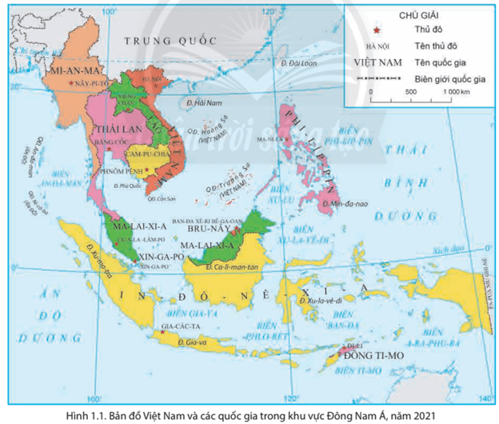  Câu 2: Dựa vào hình 1.2 và thông tin trong bài, em hãy trình bày đặc điểm vị trí địa lí nước ta  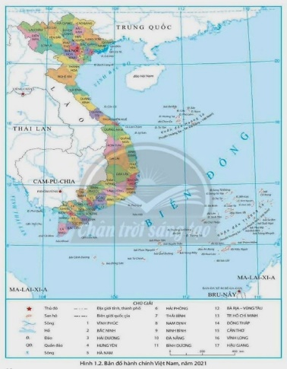  Câu 3: Dựa vào hình 1.3, hình 1.4 và thông tin trong bài, em hãy phân tích ảnh hưởng của vị trí địa lí và phạm vi lãnh thổ đến sự hình thành đặc điểm địa lí tự nhiên nước ta.  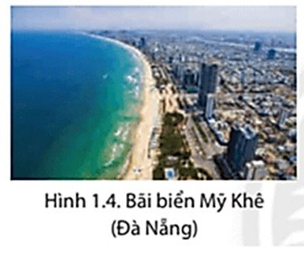  Câu 4: Địa hình Việt Nam có sự đa dạng từ đồi núi đến đồng bằng với nhiều sự khác biệt về hình thái, tạo nên những khu vực địa hình khác nhau. Hãy nêu ra một số dạng địa hình chính của nước ta.  Câu 5: Dựa vào các hình 2.1, 2.2, 2.3 và thông tin trong bài, em hãy trình bày một trong những đặc điểm chủ yếu của địa hình Việt Nam  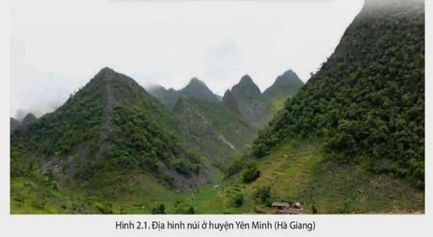  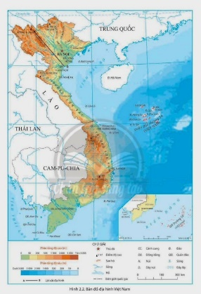  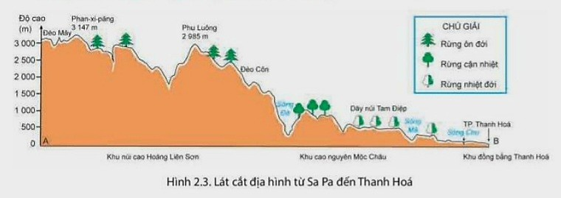  Câu 6: Dựa vào hình 2.2 và thông tin trong bài, em hãy trình bày đặc điểm của khu vực địa hình đồi núi  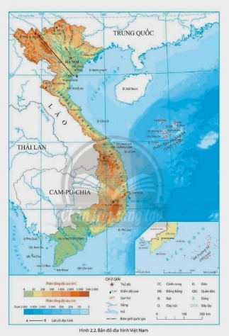  Câu 7: Dựa vào hình 2.2 và thông tin trong bài, em hãy: Trình bày đặc điểm của các khu vực địa hình đồng bằng.  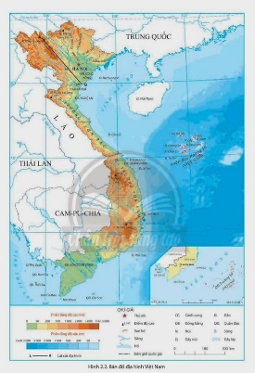  Câu 8: Dựa vào hình 2.2, hình 2.4 và thông tin trong bài, em hãy trình bày đặc điểm địa hình bờ biển và thềm lục địa nước ta  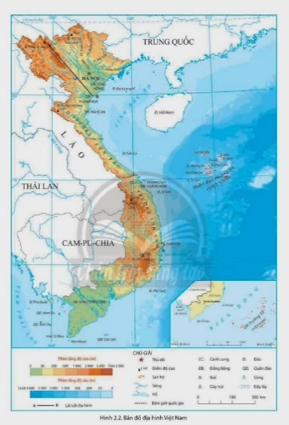    *HS: Tiếp cận nhiệm vụ và lắng nghe  Bước 2: Thực hiện nhiệm vụ học tập  GV: Gợi ý, hỗ trợ học sinh thực hiện nhiệm vụ  HS: Suy nghĩ, trả lời  Bước 3: Báo cáo kết quả và thảo luận  HS: Trình bày kết quả  Câu 1: Những đặc điểm nổi bật về phạm vi lãnh thổ Việt Nam.  - Lãnh thổ nước ta là một khối thống nhất và toàn vẹn, bao gồm: vùng đất, vùng biển và vùng trời.  - Vùng đất Việt Nam có diện tích 331.344km² (Năm 2021) , bao gồm toàn bộ phần đất liền và hải đảo.  - Vùng biển nước ta ở Biển Đông có diện tích khoảng 1 triệu km², gồm 5 bộ phận: nội thủy, lãnh hải, vùng tiếp giáp lãnh hải, vùng đặc quyền kinh tế và thềm lục địa.  - Vùng trời Việt Nam là khoảng không gian bao trùm lên lãnh thổ nước ta: Trên đất liền được xác định bằng các đường biên giới. Trên biển là ranh giới bên ngoài lãnh hải và không gian trên các đảo.  - Đường bờ biển nước ta dài 3260km từ thành phố Móng Cái đến thành phố Hà Tiên.  Câu 2: Đặc điểm vị trí địa lí nước ta.  - Việt Nam nằm ở rìa phía đông của bán đảo Đông Dương, trung tâm khu vực Đông Nam Á. Vị trí cầu nối giữa hai lục địa (Á - Âu và Ô-xtrây-li-a), giữa hai đại dương (Thái Bình Dương và Ấn Độ Dương).  - Việt Nam nằm gần nơi giao nhau giữa các luồng sinh vật và các đai sinh khoáng lớn trên Trái Đất.  - Trên đất liền nước ta tiếp giáp:  + Phía bắc giáp: Trung Quốc.  + Phía tây giáp: Lào và Campuchia.  + Phía đông và nam giáp Biển Đông.  Câu 3: Phân tích ảnh hưởng của vị trí địa lí và phạm vi lãnh thổ đến sự hình thành đặc điểm địa lí tự nhiên nước ta.  - Vị trí địa lí và lãnh thổ đã quy định đặc điểm cơ bản của thiên nhiên nước ta mang tính chất nhiệt đới ẩm gió mùa và có sự phân hoá.  + Đối với khí hậu: tổng bức xạ hằng năm lớn, cán cân bức xạ luôn dương, khí hậu có hai mùa rõ rệt.  + Thiên nhiên nước ta chịu ảnh hưởng sâu sắc của biển do tác động của các khối khí di chuyển qua biển kết hợp với vai trò của Biển Đông nên nước ta khai thác được năng lượng gió và phát triển du lịch biển.  + Đối với sinh vật: Việt Nam nằm trên đường di lưu của nhiều luồng sinh vật. Thiên nhiên nước ta có tính đa dạng sinh học cao với nhiều kiểu hệ sinh thái, thành phần loài và nguồn gen.  + Đối với khoáng sản: do nằm ở nơi giao thoa của 2 vành đai sinh khoáng lớn Thái Bình Dương và Địa Trung Hải nên nước ta có tài nguyên khoáng sản phong phú.  - Vị trí địa lí và phạm vi lãnh thổ tạo nên sự phân hoá đa dạng của thiên nhiên nước ta.  - Tuy nhiên, nước ta cũng nằm trong vùng hay xảy ra thiên tai, nhất là bão.  Câu 4: Một số dạng địa hình chính của nước ta.  - Địa hình đồi núi  - Địa hình đồng bằng  - Địa hình bờ biển và thềm lục địa  Câu 5: Trình bày một trong những đặc điểm chủ yếu của địa hình Việt Nam.  a. Địa hình phần lớn là đồi núi  - Việt Nam có khoảng ¾ diện tích lãnh thổ đất liền là địa hình đồi núi, kéo dài từ vùng Tây Bắc xuống đến Đông Nam Bộ. Trong đó đồi núi thấp có độ cao dưới 1000m chiếm 85% diện tích, các miền núi cao trên 2000m chiếm 1% diện tích cả nước.  - Địa hình đồng bằng chiếm ¼ diện tích đất liền, bao gồm đồng bằng châu thổ và đồng bằng ven biển.  b. Địa hình được nâng lên tạo thành nhiều bậc  - Địa hình nước ta được hình thành qua các giai đoạn khác nhau. Đến thời kì Tân kiến tạo được nâng lên và phân thành các bậc địa hình kế tiếp nhau: Núi cao, núi trung bình, núi thấp, đồi, đồng bằng ven biển, thềm lục địa.  - Địa hình nước ta có độ cao giảm dần từ nội địa ra biển.  c. Địa hình mang tính chất nhiệt đới ẩm gió mùa.  - Điều kiện khí hậu nhiệt đới ẩm gió mùa đã đẩy nhanh tốc độ phong hóa.  - Lượng mưa lớn và tập trung theo mùa làm cho quá trình xâm thực, xói mòn diễn ra mạnh mẽ, địa hình bị cắt xẻ mạnh.  - Bồi tụ ở đồng bằng và thung lũng.  - Nhiều hang động rộng lớn.  d. Địa hình chịu tác động của con người.  - Địa hình nước ta ngày càng chịu tác động mạnh mẽ của con người, tạo nên nhiều dạng địa hình nhân tạo như: đô thị, hầm mỏ, hồ chứa nước, đê, đập,..  Câu 6: Trình bày đặc điểm của khu vực địa hình đồi núi.  *Khu vực Đông Bắc:  - Phạm vi: Nằm ở tả ngạn sông Hồng.  - Đặc điểm hình thái:  + Chủ yếu là đồi núi thấp, có 4 dãy núi hình cánh cung (Sông Gâm, Ngân Sơn, Bắc Sơn, Đông Triều) chụm lại ở Tam Đảo.  + Ngoài ra còn có địa hình cac-xtơ (cao nguyên đá Đồng Văn; hệ thống đảo đá vôi trong vịnh Hạ Long  *Khu vực Tây Bắc:  - Phạm vi: Từ hữu ngạn sông Hồng đến sông Cả.  - Đặc điểm hình thái:  + Địa hình cao nhất nước ta với các dãy núi lớn có hướng tây bắc – đông nam như Hoàng Liên Sơn, Pu Đen Đinh, Pu Sam Sao.  + Trong khu vực còn có các dãy núi thấp, các sơn nguyên và cao nguyên đá vôi, các cánh đồng thung lũng…  *Khu vực Trường Sơn Bắc:  - Phạm vi: Từ phía nam sông Cả đến dãy Bạch Mã.  - Đặc điểm hình thái: Là vùng núi thấp, hướng tây bắc - đông nam, gồm nhiều dãy núi song song, so le nhau, sườn phía đông hẹp và dốc hơn so với sườn phía tây.  *Khu vực Trường Sơn Nam:  - Phạm vi: Từ phía nam dãy Bạch Mã đến Đông Nam Bộ.  - Đặc điểm hình thái: Gồm các khối núi Kon Tum, khối núi Cực Nam Trung Bộ, nghiêng về phía đông và nhiều cao nguyên xếp tầng.  Câu 7: Trình bày đặc điểm của các khu vực địa hình đồng bằng.  * Đồng bằng sông Hồng:  - Diện tích: 15.000km²  - Nguồn gốc hình thành: Do phù sa sông Hồng và sông Thái Bình bồi đắp.  - Đặc điểm:  + Ở phía bắc của đồng bằng còn nhiều đồi, núi sót và ở phía nam có nhiều ô trũng.  + Có hệ thống đê ven sông ngăn lũ nên chỉ có khu vực ngoài đê được bồi đắp phù sa hằng năm, trong khi khu vực trong đê không được bồi đắp.  * Đồng bằng sông Cửu Long:  - Diện tích: 40.000km²  - Nguồn gốc hình thành: Do phù sa của hện thống sông Mê Công bồi đắp.  - Đặc điểm:  + Có hệ thống kênh rạch chằng chịt và chịu ảnh hưởng sâu sắc của chế độ thuỷ triều.  + Nhiều vùng trũng lớn: Đồng Tháp Mười, tứ giác Long Xuyên, U Minh.  * Đồng bằng ven biển miền Trung:  - Diện tích: 15.000km²  - Nguồn gốc hình thành: Từ phù sa sông hoặc kết hợp giữa phù sa sông và biển.  - Đặc điểm:  + Dải đồng bằng này kéo dài từ Thanh Hoá đến Bình Thuận với nhiều đồng bằng nhỏ, hẹp..  + Một số đồng bằng có diện tích lớn như: đồng bằng Thanh Hóa, đồng bằng Nghệ An, đồng bằng Quảng Nam, đồng bằng Tuy Hòa.  Câu 8: Trình bày đặc điểm địa hình bờ biển và thềm lục địa nước ta.  - Địa hình bờ biển ở nước ta khá đa dạng: Các đồng bằng châu thổ, các bãi triều; một số nơi đồi núi lan ra sát biển làm cho đường bờ biển khúc khuỷu với các mũi đá, bán đảo, vũng vịnh sâu, ...Ven biển Trung Bộ xuất hiện kiểu địa hình cồn cát, đầm, phá.  - Thềm lục địa của nước ta mở rộng ở khu vực vịnh Bắc Bộ, vùng biển phía nam và tây nam, ở miền Trung sâu và thu hẹp hơn.  GV: Lắng nghe, gọi HS nhận xét và bổ sung  Bước 4: Đánh giá kết quả thực hiện nhiệm vụ học tập  GV: Đánh giá tinh thần thái độ học tập của HS, đánh giá kết quả hoạt động của HS và chốt lại nội dung chuẩn kiến thức cần đạt.  HS: Lắng nghe, ghi bài | 2. Phần tự luận  Câu 1: Những đặc điểm nổi bật về phạm vi lãnh thổ Việt Nam.  Câu 2: Đặc điểm vị trí địa lí nước ta.  Câu 3: Ảnh hưởng của vị trí địa lí và phạm vi lãnh thổ đến sự hình thành đặc điểm địa lí tự nhiên nước ta.  Câu 4: Một số dạng địa hình chính của nước ta.  Câu 5: Một trong những đặc điểm chủ yếu của địa hình Việt Nam.  Câu 6: Đặc điểm của khu vực địa hình đồi núi.  Câu 7: Đặc điểm của các khu vực địa hình đồng bằng.  Câu 8: Đặc điểm địa hình bờ biển và thềm lục địa nước ta.

3.Hoạt động: Luyện tập.
a. Mục tiêu: Giúp học sinh khắc sâu kiến thức bài học
b. Tổ chức thực hiện.
Bước 1: Chuyển giao nhiệm vụ học tập
GV giao nhiệm vụ
Vẽ sơ đồ tư duy về ảnh hưởng của địa hình đến sự phân hóa tự nhiên
Vẽ sơ đồ tư duy về ảnh hưởng của địa hình đến sự khai thác kinh tế
Bước 2: Thực hiện nhiệm vụ học tập
HS suy nghĩ, thảo luận để tìm ra câu trả lời.
Bước 3: Báo cáo kết quả và thảo luận
HS lần lượt trả lời các câu hỏi
Bước 4: Đánh giá kết quả thực hiện nhiệm vụ học tập
GV chuẩn kiến thức, nhấn mạnh kiến thức trọng tâm của bài học
Hoạt động 4. Vận dụng
a. Mục tiêu: HS biết được giải thích được những vấn đề có liên quan đến bài học hôm nay
b. Tổ chức thực hiện.
Bước 1: Chuyển giao nhiệm vụ học tập
GV: Đặt câu hỏi
HS: Lắng nghe và tiếp cận nhiệm vụ
Bước 2: Thực hiện nhiệm vụ học tập
GV: Gợi ý, hỗ trợ học sinh thực hiện nhiệm vụ
HS: Suy nghĩ, trả lời
Bước 3: Báo cáo kết quả và thảo luận
HS: Trình bày kết quả
GV: Lắng nghe, gọi HS nhận xét và bổ sung
Bước 4: Đánh giá kết quả thực hiện nhiệm vụ học tập
GV: Chuẩn kiến thức
HS: Lắng nghe và ghi nhớ

HƯỚNG DẪN VÊ NHÀ
GV nhắc nhở HS ôn tập kĩ nội dung ôn tập, chuẩn bị kiểm tra gữa kì 1

